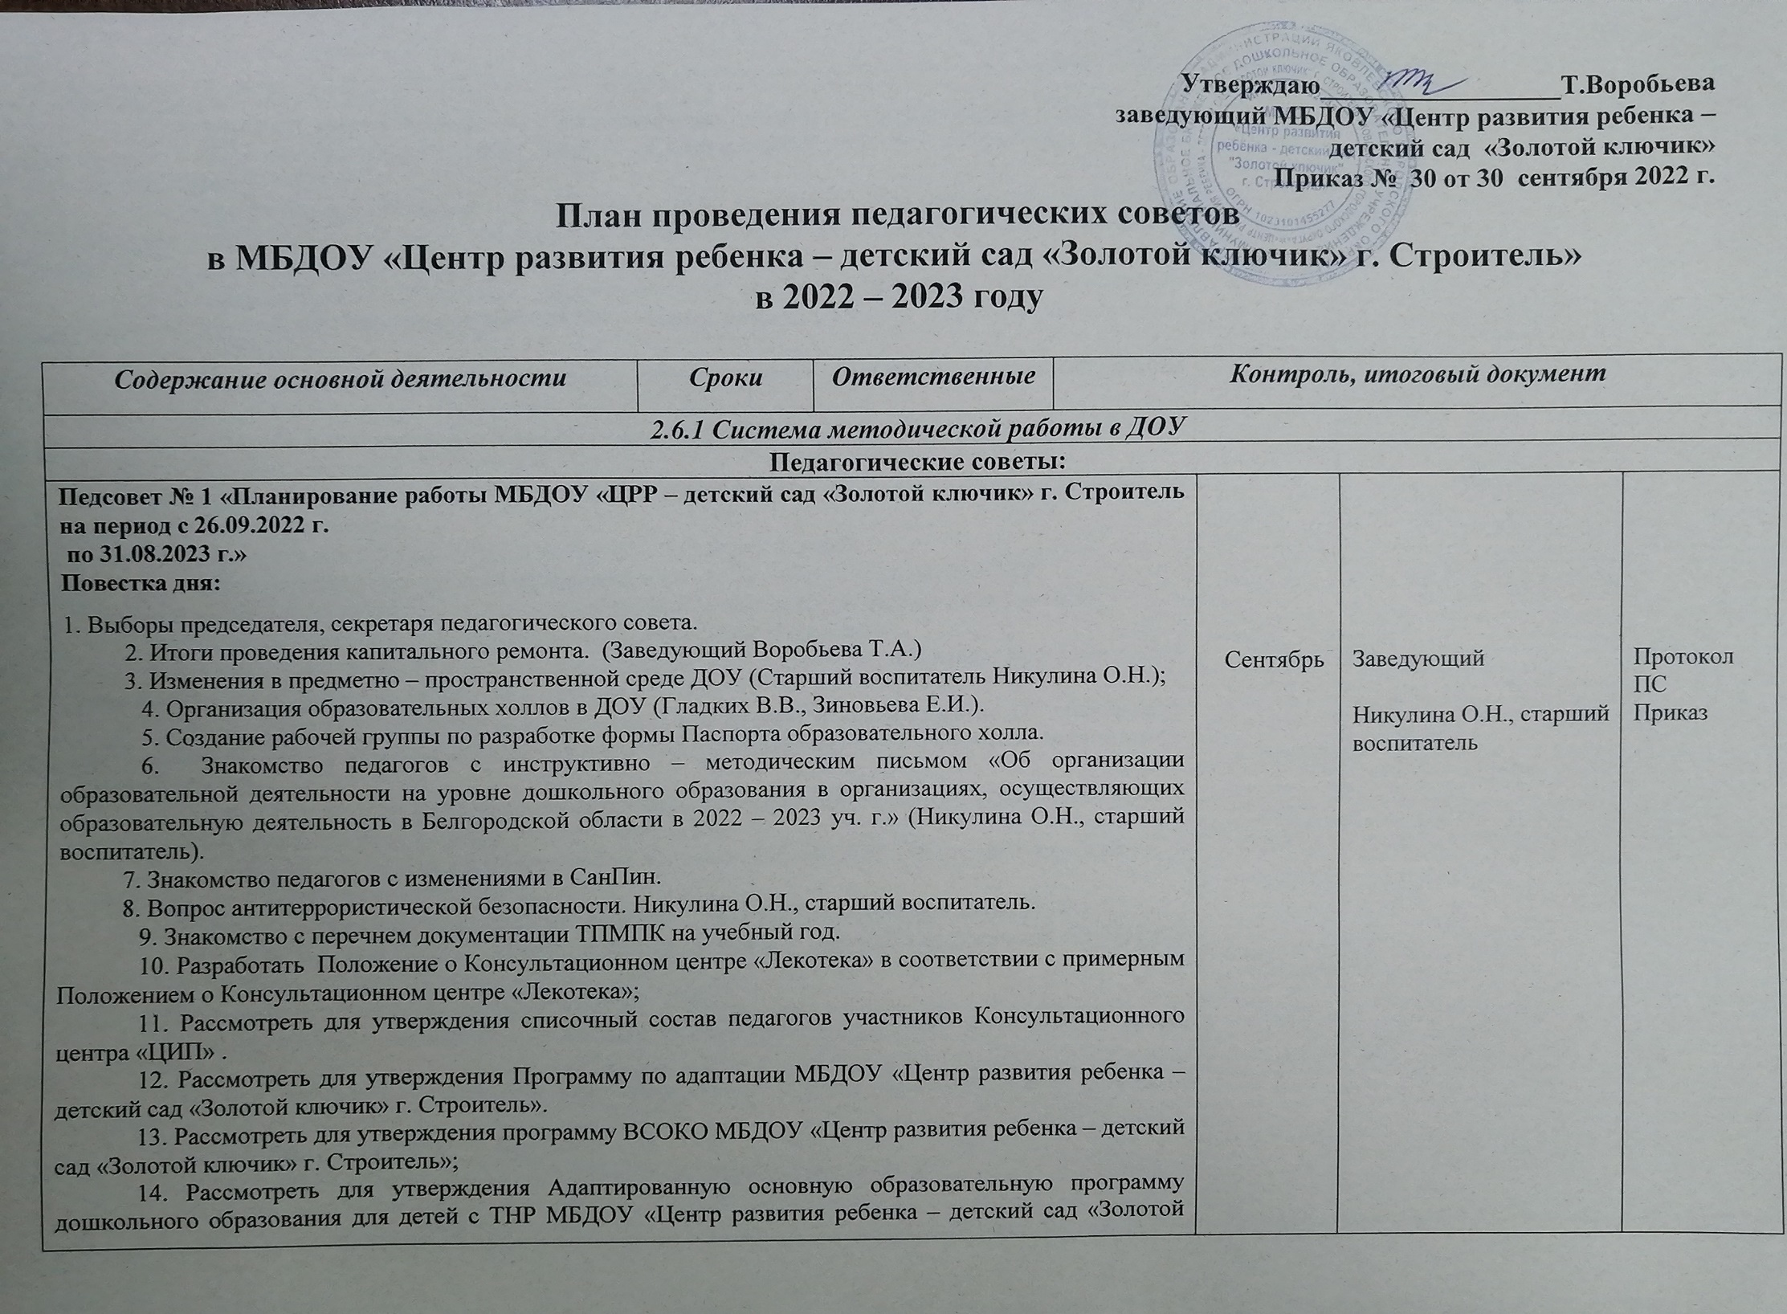

**Утверждаю__________________Т.Воробьева**

**заведующий МБДОУ «Центр развития ребенка –**

**детский сад «Золотой ключик»**

**Приказ № 30 от 30 сентября 2022 г.**

**План проведения педагогических советов**

**в МБДОУ «Центр развития ребенка – детский сад «Золотой ключик» г. Строитель»**

**в 2022 – 2023 году**

|  |  |  |  |  |  |  |
| --- | --- | --- | --- | --- | --- | --- |
| ***Содержание основной деятельности*** | ***Сроки*** | ***Ответственные*** | ***Контроль, итоговый документ*** | | | |
| ***2.6.1 Система методической работы в ДОУ*** | | | | | | |
| **Педагогические советы:** | | | | | | |
| **Педсовет № 1 «Планирование работы МБДОУ «ЦРР – детский сад «Золотой ключик» г. Строитель на период с 26.09.2022 г.**  **по 31.08.2023 г.»**  **Повестка дня:**  1. Выборы председателя, секретаря педагогического совета.  2. Итоги проведения капитального ремонта. (Заведующий Воробьева Т.А.)  3. Изменения в предметно – пространственной среде ДОУ (Старший воспитатель Никулина О.Н.);  4. Организация образовательных холлов в ДОУ (Гладких В.В., Зиновьева Е.И.).  5. Создание рабочей группы по разработке формы Паспорта образовательного холла.  6. Знакомство педагогов с инструктивно – методическим письмом «Об организации образовательной деятельности на уровне дошкольного образования в организациях, осуществляющих образовательную деятельность в Белгородской области в 2022 – 2023 уч. г.» (Никулина О.Н., старший воспитатель).  7. Знакомство педагогов с изменениями в СанПин.  8. Вопрос антитеррористической безопасности. Никулина О.Н., старший воспитатель.  9. Знакомство с перечнем документации ТПМПК на учебный год.  10. Разработать Положение о Консультационном центре «Лекотека» в соответствии с примерным Положением о Консультационном центре «Лекотека»;  11. Рассмотреть для утверждения списочный состав педагогов участников Консультационного центра «ЦИП» .  12. Рассмотреть для утверждения Программу по адаптации МБДОУ «Центр развития ребенка – детский сад «Золотой ключик» г. Строитель».  13. Рассмотреть для утверждения программу ВСОКО МБДОУ «Центр развития ребенка – детский сад «Золотой ключик» г. Строитель»;  14. Рассмотреть для утверждения Адаптированную основную образовательную программу дошкольного образования для детей с ТНР МБДОУ «Центр развития ребенка – детский сад «Золотой ключик» г. Строитель»;  15. Рассмотреть для утверждения Адаптированную основную образовательную программу дошкольного образования для детей с РАС МБДОУ «Центр развития ребенка – детский сад «Золотой ключик» г. Строитель»;  16. Рассмотреть для утверждения Адаптированную основную образовательную программу дошкольного образования для слабослышащих и позднооглохших детей МБДОУ «Центр развития ребенка – детский сад «золотой ключик» г. строитель»;  17. Рассмотреть для утверждения Адаптированную основную образовательную программу дошкольного образования для детей с ЗПР МБДОУ «Центр развития ребенка – детский сад «Золотой ключик» г. Строитель»;  18. Внести изменения в Основную образовательную программу МБДОУ «Центр развития ребенка – детский сад «Золотой ключик» г. Строитель»  19. Доработать и утвердить рабочую программу воспитания МБДОУ «Центр развития ребенка – детский сад «Золотой ключик» г. Строитель»;  20. Разработать Паспорт дорожной безопасности МБДОУ «Центр развития ребенка – детский сад «Золотой ключик» г. Строитель».  21. Рассмотреть для утверждения Положение о «ресурсной группе».  22. Рассмотреть для утверждения диагностический инструментарий для детей с ЗПР.  23. Рассмотреть кандидатуры педагогов для награждения грамотой ДОУ ко Дню учителя.  24. Рассмотреть кандидатуры наставников над молодыми педагогами.  25. В основную часть АООП ДО для детей с ТНР внести парциальную программу О.Э. Литвиновой «Рисование, лепка, аппликация с детьми с ТНР».  26. Рассмотреть для утверждения должностную инструкцию и инструкцию по ОТ социального педагога МБДОУ «Центр развития ребенка - детский сад «Золотой ключик» г. Строитель Яковлевского городского округа».  27. Рассмотреть для утверждения программу психолого – педагогического сопровождения детей с ограниченными возможностями здоровья и детей - инвалидов.  28. Рассмотреть для утверждения Программу по адаптации МБДОУ «Центр развития ребенка – детский сад «Золотой ключик» г. Строитель»;  29. Рассмотреть для утверждения организационно – методическую документацию ДОУ:  - План деятельности МБДОУ «Центр развития ребенка – детский сад «Золотой ключик» г. Строитель» на период с 03.10.2022 г. по 31.08.2023 г.;  - режима дня на период с 03.10.2022 г. по 31.08.2023 г.;  - расписание ООД на период с 03.10.2022 г. по 31.08.2023 г.; (Никулина О.Н., старший воспитатель);  - Учебный план МБДОУ «ЦРР – детский сад «Золотой ключик» на период с 03.10.2022 г. по 31.08.2023 г.;  - График генеральных уборок помещений;  - График влажной санитарной уборки в группах дошкольного возраста  - График проветривания в группах;  - График генеральных уборок в группах;  - График влажной санитарной уборки в I младшей группе;  - График проветривания в I младшей группе;  - График генеральных уборок в I младшей группе  - График влажной санитарной уборки в I младшей группе;  - График кварцевания групп.  - Рабочих программ педагогов, узких специалистов:   * Рабочая программа педагога – психолога Шепелевой О.Г.; * Рабочая программа учителя – логопеда Белуха Н.Н., * Рабочая программа учителя – логопеда Билик В.Г.; * Рабочая программа учителя – логопеда Воробьевой Т.А.; * Рабочая программа учителя – дефектолога Фокиной Е.Г.; * Рабочая программа учителя - дефектолога Терентьевой Н. В. * Рабочая программа инструктора по физкультуре Зотовой М.А.; * Рабочая программа инструктора по физкультуре Логиновой Л.В. * Рабочая программа инструктора по физкультуре Решетниковой Е.А.; * Рабочая программа воспитателя компьютерного класса Никифоровой Е.М. * Рабочая программа воспитателя группы раннего возраста «Репка»; * Рабочая программа воспитателя подготовительной группы «Елочка»; * Рабочая программа воспитателя средней группы «Ягодка»; * Рабочая программа воспитателя второй младшей группы «Колобок»; * Рабочая программа воспитателя подготовительной группы «Теремок»; * Рабочая программа воспитателя старшей группы «Чебурашка»; * Рабочая программа воспитателя первой младшей группы «Солнышко»; * Рабочая программа воспитателя первой младшей группы «Ромашка»; * Рабочая программа воспитателя старшей группы компенсирующей направленности для детей с нарушением речи № 1; * Рабочая программа воспитателя подготовительной группы компенсирующей направленности для детей с нарушением речи № 2; * Рабочая программа воспитателя средней группы компенсирующей направленности для детей с нарушением речи № 3;   - План оперативного контроля на период с 03.10.2022 г. по 31.08.2023 г.;  - Циклограммы рабочего времени старшего воспитателя и педагогов МБДОУ «ЦРР – детский сад «Золотой ключик» г. Строитель» на период с 03.10.2022 г. по 31.08.2023 г.;  - комплексно – тематическое планирование педагогов ДОУ на период с 03.10.2022 г. по 31.08.2023 г.;  - режим двигательной активности на период с 03.10.2022 г. по 31.08.2023 г.;  - график прохождения курсов повышения квалификации на период с 03.10.2022 г. по 31.08.2023 г.;  - график прохождения аттестации на период с 03.10.2022 г. по 31.05.2023 г;  - схему распределения организованной образовательной деятельности на период с 03.10.2022 г. по 31.08.2023 г.;  30. Рассмотрение для утверждения Адаптированной дополнительной общеобразовательной общеразвивающей программы, ориентированной на детей с расстройствами аутистического спектра «Мир вокруг меня»;  31. Рассмотрение кандидатур на место руководителя МО МБДОУ «Центр развития ребенка – детского сада «Золотой ключик» г. Строитель»;  32. Рассмотреть для утверждения программу Наставничества МБДОУ «Центр развития ребенка – детского сада «Золотой ключик» г. Строитель»;  33. Рассмотреть для утверждения кандидатуру ответственного за ведение странички ДОУ в социальной сети VK.  34. Рассмотреть для утверждения кандидатуру ответственного за ведение программы «Навигатор дети». | | | | Сентябрь | Заведующий  Никулина О.Н., старший воспитатель | Протокол ПС Приказ |
| **Педсовет № 2**  **«Обобщение актуального педагогического опыта»**  **Повестка дня:**   1. Обобщение АПО   Новикова Л.В.;  Терентьева Н.В.;  Корякина Д.В.;  Болотова О.В.; | | | | Ноябрь | Старший воспитатель Никулина О.Н. | Протокол педагогического совета № 2 |
| **Педагогический совет № 3**  **«Нравственно – патриотическое воспитание дошкольников».**  **Повестка дня:**  1. Выполнение решений предыдущего  педагогического совета.  2. «Актуальность, задачи, методы нравственно-патриотического воспитания дошкольников»  Педагогический блиц-опрос - старший воспитатель  3. «Современные подходы к нравственно-патриотическому воспитанию старших  дошкольников через познавательное развитие» - Рябоконь Е.А., воспитатель.  4. «Нравственно-патриотическое воспитание дошкольников посредством игры» - Новикова Л.В., воспитатель.  5. «Взаимодействие ДОУ и семьи по нравственно-патриотическому воспитанию  дошкольников» - Логвинова Л.И., воспитатель  6. "Музыка в формировании нравственно-патриотических качеств детей дошкольников" -  Гура Г.Л., музыкальный руководитель.  7. Итоги тематической проверки «Организация работы по патриотическому воспитанию  детей дошкольного возраста» - старший воспитатель  8. Практическая часть:  мини-викторину “Хорошо ли я знаю свою Родину?".  9. Подведение итогов и выполнение решения педагогического совета. | | | | Декабрь | Заведующий  Воробьева Т.А.  Никулина О.Н. ,старший воспитатель  Гура Г.Л., музыкальный рук.  Рябоконь Е.А., воспитатель Новикова Л.В., воспитатель,  Логвинова Л.И., воспитатель. | Протокол № 3 |
| **Педагогический совет № 4 «Систематизация деятельности по обучению детей безопасности жизнедеятельности»**  **Повестка дня:**  1.Аналитическая справка по итогам тематического контроля «»  2. Игра «Мозговой штурм» старший воспитатель  3. Сообщение по теме «Ознакомление дошкольников с правилами безопасного поведения с помощью сказок» Алексеенко Л.В. 4. Сообщение по теме «ОБЖ как метод моделирования и элементы поисково – исследовательской деятельности» Гладких В.В.   1. Доклад на тему «Актуальность использования компьютерных технологий в обучении дошкольников мер личной безопасности в сфере «антитеррористической деятельности» (Кваст А.А.) 2. Анализ анкетирования родителей, Зиновьева Е.И., воспитатель. 3. Психотренинг «Мое здоровье» педагог – психолог Шепелева О.Г. 4. Решение педсовета, заключительное слово по теме  - старший воспитатель | | | | Март | Заведующий  Воробьева Т.А.  Никулина О.Н. ,старший воспитатель  Алексеенко Л.В., воспитатель  Гладких В.В., воспитатель,  Кваст А.А., воспитатель,  Шепелева О.Г., педагог – психолог. | Протокол № 4 |
| **Педагогический совет № 5 «Повышение качества работы по социально – личностному развитию детей»**  **Повестка дня:**  1. Анализ выполнения Плана деятельности воспитательно – образовательной работы за период с 26.09.2022 г. по 31.08.2023 г.  2. Повышение качества работы по социально – личностному развитию детей. Аналитическая справка. Малинина О.В., социальный педагог.  3. Выступление педагогов: «Методики работы по социально-личностному развитию детей:  - Методика «Концерты»; Першина Н.В., воспитатель  -методика «Волшебная труба» Иванисова М.Н., воспитатель,  - методика «Руководство взрослыми в игре» Капустина Л.В., воспитатель.  4. Проведение игр по социально-личностному развитию Борисовская О.П., воспитатель.  3. Готовность детей к школьному обучению (итоги фронтальной проверки и мониторинга)  Корякина Д.В., Шепелева О.Г.,  4. Анализ профессионального роста педагогов (КПК, аттестация), Никулина О.Н., старший воспитатель.  5. Основные направления работы на следующий период. Никулина О.Н., старший воспитатель | | | | Май 2023 г. | Заведующий  Воробьева Т.А.  Никулина О.Н. ,старший воспитатель  Малинина О.В., социальный педагог,  Першина Н.В., воспитатель,  Иванисова М.Н., воспитатель,  Капустина Л.В., воспитатель,  Борисовская О.П., воспиптатель,  Шепелева О.Г., педагог – психолог,  Корякина Д.В., педагог – психолог. | Протокол № 5 |
| **Педсовет № 1 «Планирование работы МБДОУ «ЦРР – детский сад «Золотой ключик» г. Строитель на период с 26.09.2022 г.**  **по 31.08.2023 г.»**  **Повестка дня:**  1. Выборы председателя, секретаря педагогического совета.  2. Итоги проведения капитального ремонта. (Заведующий Воробьева Т.А.)  3. Изменения в предметно – пространственной среде ДОУ (Старший воспитатель Никулина О.Н.);  4. Организация образовательных холлов в ДОУ (Гладких В.В., Зиновьева Е.И.).  5. Создание рабочей группы по разработке формы Паспорта образовательного холла.  6. Знакомство педагогов с инструктивно – методическим письмом «Об организации образовательной деятельности на уровне дошкольного образования в организациях, осуществляющих образовательную деятельность в Белгородской области в 2022 – 2023 уч. г.» (Никулина О.Н., старший воспитатель).  7. Знакомство педагогов с изменениями в СанПин.  8. Вопрос антитеррористической безопасности. Никулина О.Н., старший воспитатель.  9. Знакомство с перечнем документации ТПМПК на учебный год.  10. Разработать Положение о Консультационном центре «Лекотека» в соответствии с примерным Положением о Консультационном центре «Лекотека»;  11. Рассмотреть для утверждения списочный состав педагогов участников Консультационного центра «ЦИП» .  12. Рассмотреть для утверждения Программу по адаптации МБДОУ «Центр развития ребенка – детский сад «Золотой ключик» г. Строитель».  13. Рассмотреть для утверждения программу ВСОКО МБДОУ «Центр развития ребенка – детский сад «Золотой ключик» г. Строитель»;  14. Рассмотреть для утверждения Адаптированную основную образовательную программу дошкольного образования для детей с ТНР МБДОУ «Центр развития ребенка – детский сад «Золотой ключик» г. Строитель»;  15. Рассмотреть для утверждения Адаптированную основную образовательную программу дошкольного образования для детей с РАС МБДОУ «Центр развития ребенка – детский сад «Золотой ключик» г. Строитель»;  16. Рассмотреть для утверждения Адаптированную основную образовательную программу дошкольного образования для слабослышащих и позднооглохших детей МБДОУ «Центр развития ребенка – детский сад «золотой ключик» г. строитель»;  17. Рассмотреть для утверждения Адаптированную основную образовательную программу дошкольного образования для детей с ЗПР МБДОУ «Центр развития ребенка – детский сад «Золотой ключик» г. Строитель»;  18. Внести изменения в Основную образовательную программу МБДОУ «Центр развития ребенка – детский сад «Золотой ключик» г. Строитель»  19. Доработать и утвердить рабочую программу воспитания МБДОУ «Центр развития ребенка – детский сад «Золотой ключик» г. Строитель»;  20. Разработать Паспорт дорожной безопасности МБДОУ «Центр развития ребенка – детский сад «Золотой ключик» г. Строитель».  21. Рассмотреть для утверждения Положение о «ресурсной группе».  22. Рассмотреть для утверждения диагностический инструментарий для детей с ЗПР.  23. Рассмотреть кандидатуры педагогов для награждения грамотой ДОУ ко Дню учителя.  24. Рассмотреть кандидатуры наставников над молодыми педагогами.  25. В основную часть АООП ДО для детей с ТНР внести парциальную программу О.Э. Литвиновой «Рисование, лепка, аппликация с детьми с ТНР».  26. Рассмотреть для утверждения должностную инструкцию и инструкцию по ОТ социального педагога МБДОУ «Центр развития ребенка - детский сад «Золотой ключик» г. Строитель Яковлевского городского округа».  27. Рассмотреть для утверждения программу психолого – педагогического сопровождения детей с ограниченными возможностями здоровья и детей - инвалидов.  28. Рассмотреть для утверждения Программу по адаптации МБДОУ «Центр развития ребенка – детский сад «Золотой ключик» г. Строитель»;  29. Рассмотреть для утверждения организационно – методическую документацию ДОУ:  - План деятельности МБДОУ «Центр развития ребенка – детский сад «Золотой ключик» г. Строитель» на период с 03.10.2022 г. по 31.08.2023 г.;  - режима дня на период с 03.10.2022 г. по 31.08.2023 г.;  - расписание ООД на период с 03.10.2022 г. по 31.08.2023 г.; (Никулина О.Н., старший воспитатель);  - Учебный план МБДОУ «ЦРР – детский сад «Золотой ключик» на период с 03.10.2022 г. по 31.08.2023 г.;  - График генеральных уборок помещений;  - График влажной санитарной уборки в группах дошкольного возраста  - График проветривания в группах;  - График генеральных уборок в группах;  - График влажной санитарной уборки в I младшей группе;  - График проветривания в I младшей группе;  - График генеральных уборок в I младшей группе  - График влажной санитарной уборки в I младшей группе;  - График кварцевания групп.  - Рабочих программ педагогов, узких специалистов:   * Рабочая программа педагога – психолога Шепелевой О.Г.; * Рабочая программа учителя – логопеда Белуха Н.Н., * Рабочая программа учителя – логопеда Билик В.Г.; * Рабочая программа учителя – логопеда Воробьевой Т.А.; * Рабочая программа учителя – дефектолога Фокиной Е.Г.; * Рабочая программа учителя - дефектолога Терентьевой Н. В. * Рабочая программа инструктора по физкультуре Зотовой М.А.; * Рабочая программа инструктора по физкультуре Логиновой Л.В. * Рабочая программа инструктора по физкультуре Решетниковой Е.А.; * Рабочая программа воспитателя компьютерного класса Никифоровой Е.М. * Рабочая программа воспитателя группы раннего возраста «Репка»; * Рабочая программа воспитателя подготовительной группы «Елочка»; * Рабочая программа воспитателя средней группы «Ягодка»; * Рабочая программа воспитателя второй младшей группы «Колобок»; * Рабочая программа воспитателя подготовительной группы «Теремок»; * Рабочая программа воспитателя старшей группы «Чебурашка»; * Рабочая программа воспитателя первой младшей группы «Солнышко»; * Рабочая программа воспитателя первой младшей группы «Ромашка»; * Рабочая программа воспитателя старшей группы компенсирующей направленности для детей с нарушением речи № 1; * Рабочая программа воспитателя подготовительной группы компенсирующей направленности для детей с нарушением речи № 2; * Рабочая программа воспитателя средней группы компенсирующей направленности для детей с нарушением речи № 3;   - План оперативного контроля на период с 03.10.2022 г. по 31.08.2023 г.;  - Циклограммы рабочего времени старшего воспитателя и педагогов МБДОУ «ЦРР – детский сад «Золотой ключик» г. Строитель» на период с 03.10.2022 г. по 31.08.2023 г.;  - комплексно – тематическое планирование педагогов ДОУ на период с 03.10.2022 г. по 31.08.2023 г.;  - режим двигательной активности на период с 03.10.2022 г. по 31.08.2023 г.;  - график прохождения курсов повышения квалификации на период с 03.10.2022 г. по 31.08.2023 г.;  - график прохождения аттестации на период с 03.10.2022 г. по 31.05.2023 г;  - схему распределения организованной образовательной деятельности на период с 03.10.2022 г. по 31.08.2023 г.;  30. Рассмотрение для утверждения Адаптированной дополнительной общеобразовательной общеразвивающей программы, ориентированной на детей с расстройствами аутистического спектра «Мир вокруг меня»;  31. Рассмотрение кандидатур на место руководителя МО МБДОУ «Центр развития ребенка – детского сада «Золотой ключик» г. Строитель»;  32. Рассмотреть для утверждения программу Наставничества МБДОУ «Центр развития ребенка – детского сада «Золотой ключик» г. Строитель»;  33. Рассмотреть для утверждения кандидатуру ответственного за ведение странички ДОУ в социальной сети VK.  34. Рассмотреть для утверждения кандидатуру ответственного за ведение программы «Навигатор дети». | | | | Сентябрь | Заведующий  Никулина О.Н., старший воспитатель | Протокол ПС Приказ |